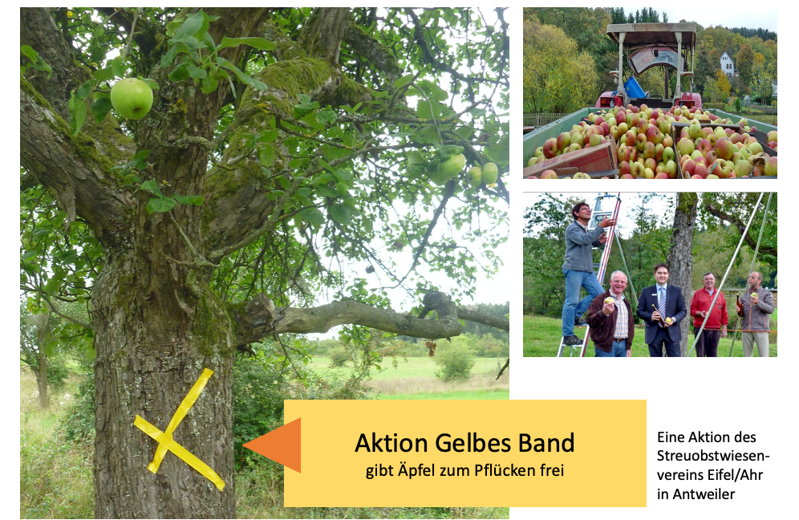
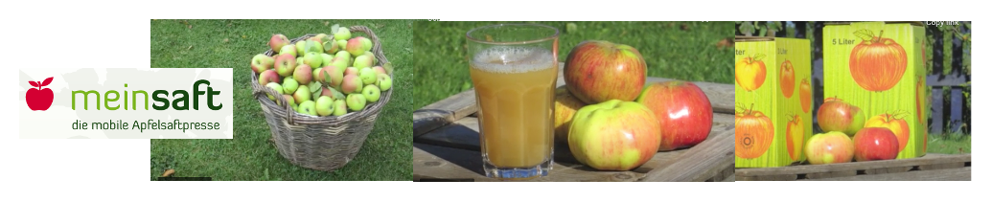
Der Streuobstwiesenverein Eifel/Ahr ruft auf zum Obstpflücken.
Ziel der Aktion: mehr Wertschätzung für Lebensmittel

Das bundesweite Projekt „Gelbes Band“ will der Verein auch im Gemeindegebiet Adenau umsetzen. Obstbaumbesitzer, die ihre Bäume nicht selbst abernten können, bringen ein gelbes Band an und signalisieren so: Jeder darf die Früchte für den Eigenbedarf ernten
Ankündigung :
Am 10. Oktober ist die Apfelpresse in Antweiler auf dem Parkplatz an der Brücke – Äpfel können hier zu Apfelsaft verpresst werden. Anmeldung bei Hanne Bernardy
Telefon 02696 3410164 oder mobil 0157-73757666 zwecks Terminvereinbarung. Wer Äpfel tauschen möchte (Sortenvielfalt) spricht Winfried Sander an: Tel. 02691-1476 oder mailen umwelt_sander@t-online.de, weitere Information: Webseite www.streuobst-eifelahr.de

